SPOKÓJ, SKUPIENIE I UWAŻNOŚĆ W ZASIĘGU RĘKI

Wszyscy, demokratycznie, ale jednocześnie poza naszą kontrolą, znaleźliśmy się w sytuacji nowej, dla wielu niezrozumiałej, a tym samym zagrażającej lub stanowiącej wyzwanie. Poddając się przewidywanej klęsce lub stawiając jej czoła uruchamiamy określone mechanizmy radzenia sobie ze stresem. Dla osób „widzących tylko zagrożenie” pojawiający się stres negatywnie wpływa na spostrzeganie świata (zauważam przede wszystkim niebezpieczeństwa), na myślenie („TO pewnie jest wszędzie!”). Stan taki rodzi różne emocje (np. lęk, który może paraliżować działanie). Drugą grupę (to ci od wyzwań) stres pobudza do konstruktywnego (aktywnego i twórczego) radzenia sobie z nowością obecnej sytuacji (począwszy od zadbania o zaspokojenie podstawowych potrzeb rodziny, aż do dbałości o rozwój własny). Każdy z członków z wymienionych wyżej grup, a także wszyscy ci, którzy nie identyfikują się z żadną z nich, w tym artykule znajdzie coś dla siebie – jedni znajdą tu wskazówki jak „uspokoić” myśli i emocje i skierować je na „konstruktywne tory”, dla jeszcze innych będzie to kolejny element pracy nad sobą, a jeszcze inni będą się dobrze bawić. Jeżeli jeszcze zobaczymy nasze dziecko sprzed kwarantanny i przypomnimy sobie, że nie może się dłużej skupić, łatwo się irytuje, ma trudności z radzeniem sobie z emocjami, to tym bardziej ten artykuł i ćwiczenia w nim zawarte są dla Was .
Inspiracją są techniki mindfulness („świadomej, uważnej obecności”). To bycie TU I TERAZ, świadome przeżywanie rzeczywistości, obserwacja swoich emocji i reakcji swojego ciała. Świadomie doświadczając każdej chwili (np. w trakcie zakupów, spaceru, rodzinnych radości i smutków) nie pozwalamy „uciekać” myślom w inną stronę – to ogromna oszczędność energii i czasu. Dzieci poprzez naukę uważności mogą w inny sposób radzić sobie ze swoimi trudnościami - gonitwą myśli, zbyt szybkimi reakcjami emocjonalnymi i działaniem.
Mindfulness to stan, w którym wiesz, co się dzieje w twojej głowie w danej chwili, a jednocześnie nie dajesz się temu ponieść.

Poniżej kilka prostych ćwiczeń, którymi warto „zarazić” całą rodzinę

- Dźwięki
Uderz w gong, strunę gitary lub najbardziej dźwięczne naczynie kuchenne (miska, garnek). Uważnie słuchajcie wibracji dźwięku. Każda z osób biorących udział w tym ćwiczeniu podnosi rękę, kiedy nic już nie słychać. Pozostańcie w ciszy jeszcze przez jedną minutę i uważnie słuchajcie wszystkich innych dźwięków, które się pojawiają. Na koniec opowiedzcie o każdym dźwięku, który zauważyliście w ciągu tej minuty.

- Oddychanie z małym przyjacielem
Połóżcie się na podłodze z umieszczoną na brzuchu maskotką. Oddychajcie w ciszy przez minutę i starajcie się zauważyć przy tym, jak wasz mały przyjaciel porusza się w górę i w dół. Starajcie się też zauważyć wszelkie inne wrażenia. Wyobraźcie sobie, że myśli, które pojawiają się w waszej głowie zmieniają się w bańki mydlane i odlatują…

- Skupienie na oddechu przez 1 minutę
To ćwiczenie można wykonywać gdziekolwiek, w dowolnym czasie, na siedząco lub stojąco. Jedyne co należy zrobić, to skupić się na swoim oddechu przez 1 minutę. Zacznijcie oddychać powoli. Gdy weźmiecie wdech doliczcie do 6, a następnie zróbcie wolny wydech, pozwalając ujść nagromadzonemu napięciu na zewnątrz.
Oczywistym jest, że umysł na początku będzie zwracał uwagę na inne rzeczy, albo myśli (w tym te zwiększające niepokój). Zwyczajnie pozwólcie im być, ale starajcie się powróć do skupienia na swoim oddechu. Obserwujcie jak powietrze wchodzi do ciała i nadaje mu siły do życia, a następnie zauważcie jak wraz z wydechem uwalniają się niepotrzebne napięcie na zewnątrz Jeśli udało się wam to przez minutę, dlaczego nie spróbować dwóch?

- Napinanie/ rozluźnianie
Leżąc na podłodze z zamkniętymi oczami starajcie się napiąć każdy mięsień w ciele tak mocno, jak tylko potraficie (np. palce u nóg i stopy, nogi, brzuch). Możecie zacisnąć pięści i podnieść ręce do głowy. Pozostańcie w tej ściśniętej pozycji przez kilka sekund a potem w pełni się rozluźnijcie i relaksujcie. To świetne ćwiczenie na rozluźnienie ciała i umysłu. Jest też przystępnym sposobem zaprezentowania dzieciom, co znaczy być “tu i teraz”.

- Zapach i smak
Znajdź coś mocno pachnącego, na przykład świeżą skórkę z pomarańczy, laskę cynamonu, czy wanilii. Zamknijcie oczy i wdychajcie zapach, skupiając na nim całą uwagę.
Zapach może być bardzo skutecznym narzędziem w zmniejszaniu niepokoju.
Podobne ćwiczenie można wykonywać ze zmysłem smaku. Spróbujmy zrobić z dziećmi klasyczne ćwiczenie mindfulness: dzieci z zamkniętymi oczami smakują rodzynkę (lub kostkę czekolady), starając się jeść ją jak najdłużej, zwracając uwagę na wszystkie odcienie smaku.
- Sztuka dotyku
Z zamkniętymi oczami dotykajcie różnych przedmiotów, np. piłki, piórka, maskotki, kamienia… Następnie opiszcie, jaki ten przedmiot jest w dotyku.
To ćwiczenie, podobnie jak poprzednie, pozwala dzieciom ćwiczyć rozróżnianie wrażeń zmysłowych. Przez skupianie na nich uwagi uczą się pozostawać w chwili obecnej.

- Bicie serca
Dzieci przez minutę skaczą, albo tańczą. Następnie siadają i kładą rękę na sercu. Z zamkniętymi oczami starają się poczuć uderzenia serca, oddech i inne wrażenia, które pojawiają się w ciele.

- Uważna obserwacja
Znajdźcie jakiś żywy lub należący do świata przyrody obiekt, w twoim najbliższym aktualnym otoczeniu. Przykładowo tym obiektem może być: kwiat, chmura za oknem, drzewo poruszane przez wiatr, księżyc, owad, ptak itp. Skupcie na nim swoją uwagę przez minutę lub dwie (każda osoba na wybranym przez siebie obiekcie). Nie róbcie nic poza przyglądaniem się temu obiektowi, obserwujcie go tak, jakbyście widzieli go pierwszy raz (może nawet jak jego odkrywcy). Postarajcie się dostrzec, odkrywać najmniejszy aspekt tego organizmu i naturalnego świata. Pozwól sobie obserwować i być z tym obiektem.

- Serce do serca
Czyli rozmawiamy o uczuciach.
Jakie uczucia dzieci odczuwają? Skąd wiedzą, że czują te właśnie emocje? Gdzie odczuwają je w ciele? Które uczucia lubią najbardziej?
Później możemy zapytać, co robią, kiedy nie czują tych uczuć, które lubią najbardziej.
Możemy im przypomnieć, że kiedy czują smutek mogą zrobić napinanie i rozluźnianie ciała, żeby się uspokoić, że mogą posłuchać bicia swojego serca, albo skupić się na oddechu, żeby się zrelaksować…

Dobrej zabawy!

Jeżeli jesteście Państwo zainteresowani tematem uważności polecam:

https://www.youtube.com/watch?v=OAD_z_HKhBY (uważność u dzieci)

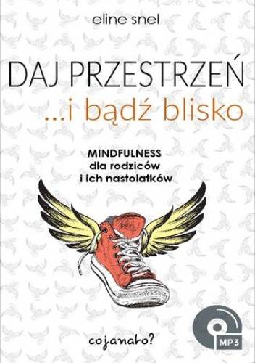
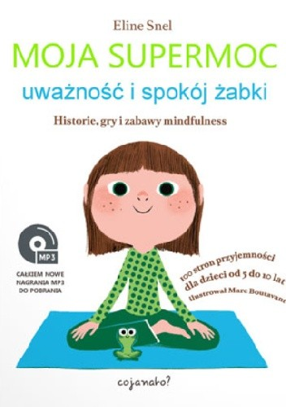
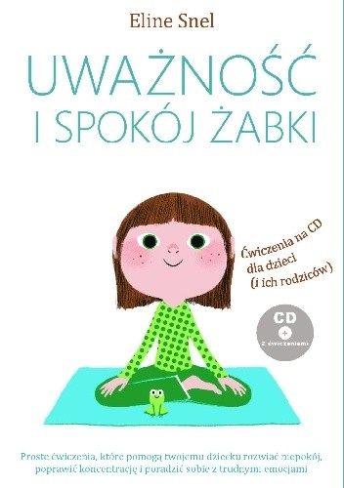

Iza Peczyńska

